La note :

20
Nom : …………………………...  Prénom :…………………………..  N° :…… | $$Contrôle N°2 de Physique chimie$$  $$1AC { - 1}^{ere} semestre$$ | Durée : 1heure  Prof : H . BOUNOU  Collège El-Fath

Exercice 1 (8pts).
1- Compléter le tableau suivant : (3 pts)
L’appareil de mesure | L’unité international | Le symbole | Le grandeur physique
......... ................................................................. | ............................... | ..................... | La pression
..................... ................................................. | ............................... | ..................... | La température
2- Répondez par « Vrai » ou « faux » : (2pts)
●La pression atmosphérique augmente avec l’altitude...................................................................................................................................
● L’air est incompressible car son volume ne change pas...............................................................................................................................
●Lorsqu’un corps reçoit de la chaleur sa température augmente .............................................................................................................
●Au cours d’une transformation physique le nombre des particules ne change pas. .......................................................................
3- Compléter le schéma suivant par les transformations physiques convenables : (2pts)
...................................................
...................................................

...................................................
...................................................
4- Traduire en arabe (1pt) : ●La condensation : .......................................................... ●La sublimation : ...................................................................
Exercice 2 (8pts)
I- On fixe sur l’embout d’un instrument de mesure de pression par une seringue.
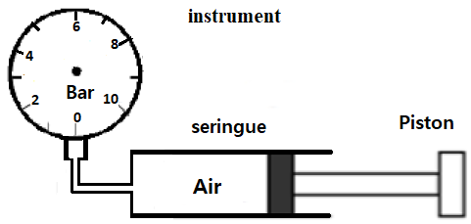
1) Déterminer la valeur indique sur l’instrument ?(0.5 pts)
..................................................................................................................................................................................
2) Convertir cette valeur en Pa et en hPa ? (1 pts)
…………………..………………………………………………………….............................................................................................
.................................................................…………………………………..............................................................................
3) On pousse le piston :
a- Le volume d'air emprisonné augmente-t-il ou diminue-t-il? (1 pts)
............................................................................................................................................................................................................................................................................
b- Est-ce que la pression de l'air dans la seringue augmente ou diminue? (1 pts) ...............................................................................
c- Quelle est la propriété des gaz qu’on mise en évidence ? (0.5 pts).....................................................................................................................
......................................................................................................................................................................................................................................................................................
II – On repère la température de l’eau par l’instrument (a), et la température de lait par l’instrument (b)
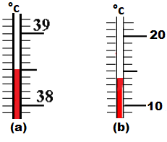
- Quelle est la valeur d’une division pour chaque instrument (1 pts)
l’instrument (a) : ..................................................................................................................................................................................................................
l’instrument (b) :..................................................................................................................................................................................................................
- Déterminer la température de l’eau et du lait, en °C et en °F. (2 pts)
La température de l’eau :...............................................................................................................................................................................................................................
La température du lait : ............................................................................................................................................................................................................................
- On pose le lait sur le bec bunsen(موقد بنزن) :
- le lait a reçue ou cédée de la chaleur ? (0.5 pts) ............................................................................................................................................................
- la température du lait augmente ou diminue ? (0.5 pts) ......................................................................................................................................
Exercice 3 (4pts)
Ta mère a mis une bouteille de plastique plein en eau dans le congélateur, après quelques heures elle a remarqué que la bouteille deviennent déformée (gonflé منتفخة ) et l’eau se transforme en glace. Ta sœur est intervenue, disant que la masse a augmente après ce changement.
1- comment s’appelle ce changement d’état ? (1 pts) ..............................................................................................................................................................................
2- Est-ce que l’intervention de ta sœur est juste ? (1 pts) .....................................................................................................................................................................
3- Expliquez alors à ta mère la raison de la déformation (تشوه)de la bouteille. (2 pts) .........................................................................................................
.........................................................................................................................................................................................................................................................................................

